Systémy hromadné obsluhy M/M/n bez fronty

Základní vzorce:
- $P_{k}=\frac{λ}{k⋅μ}⋅P_{k−1}$ Rekurentní vzorec pro $k=1,\text{.}\text{.}\text{.},n$,
- $P_{k}=\frac{1}{k!}⋅{\left(\frac{λ}{μ}\right)}^{k}⋅P_{0}$ Vyjádření $P_{k}$ pomocí $P_{0}$,
- $P_{0}=\frac{1}{\sum_{k=0}^{n}{\frac{1}{k!}⋅{\left(\frac{λ}{μ}\right)}^{k}}}$ Vztah pro výpočet $P_{0}$,
- $\text{EK}=\frac{λ}{μ}⋅(1−P_{n})$ Střední počet zákazníků v systému.

Př. 1: Do systému hromadné obsluhy s odmítáním vstupují požadavky s intenzitou λ = 6 pož. / h. Střední doba obsluhy $\frac{1}{μ}$ = 30 min / pož. (z toho $μ=2$ pož. / h). Systém je tvořen čtyřmi obslužnými linkami, tedy n = 4. Stanovte pravděpodobnosti jednotlivých stavů systému, tzn. stanovte pravděpodobnosti $P_{0},P_{1},P_{2},P_{3},P_{4}$. Dále určete střední počet zákazníků v systému.

Takovýto příklad řešíme tabulkovou metodou:
k | q_{k} | P_{k} | k∙P_{k}
0 | 1 | 0,061 | 0
1 | 3 | 0,183 | 0,183
2 | 4,5 | 0,2745 | 0,549
3 | 4,5 | 0,2745 | 0,8235
4 | 3,375 | 0,206 | 0,824
∑ | 16,375 | 1 | 2,380

Pro usnadnění výpočtu zavádíme $q_{k}=\frac{P_{k}}{P_{0}}=\frac{\frac{1}{k!}⋅{\left(\frac{λ}{μ}\right)}^{k}⋅P_{0}}{P_{0}}=\frac{1}{k!}⋅{\left(\frac{λ}{μ}\right)}^{k}$. Potom:
- $q_{0}=\frac{P_{0}}{P_{0}}=1$,
- $q_{1}=\frac{P_{1}}{P_{0}}=\frac{1}{1!}⋅{\left(\frac{6}{2}\right)}^{1}=3$,
- $q_{2}=\frac{P_{2}}{P_{0}}=\frac{1}{2!}⋅{\left(\frac{6}{2}\right)}^{2}=4,5$,
- $q_{3}=\frac{P_{3}}{P_{0}}=\frac{1}{3!}⋅{\left(\frac{6}{2}\right)}^{3}=4,5$,
- $q_{4}=\frac{P_{4}}{P_{0}}=\frac{1}{4!}⋅{\left(\frac{6}{2}\right)}^{4}=3,\text{375}$.
Nyní můžeme určit pravděpodobnost $P_{0}$ pomocí vztahu:
- $P_{0}=\frac{1}{\sum_{k=0}^{4}{\frac{1}{k!}⋅{\left(\frac{λ}{μ}\right)}^{k}}}=\frac{1}{\sum_{k=0}^{4}{q_{k}}}=\frac{1}{\text{16},\text{375}}=0,\text{061}$.

Další pravděpodobnosti stavu systému získáme pomocí vztahu $q_{k}=\frac{P_{k}}{P_{0}}$. Z tohoto vztahu vyplývá, že $P_{k}=q_{k}⋅P_{0}$. Můžeme tedy vypočítat:
- $P_{1}=q_{1}⋅P_{0}=3⋅0,\text{061}=0,\text{183}$,
- $P_{2}=q_{2}⋅P_{0}=4,5⋅0,\text{061}=0,\text{2745}$,
- $P_{3}=q_{3}⋅P_{0}=4,5⋅0,\text{061}=0,\text{2745}$,
- $P_{4}=q_{4}⋅P_{0}=3,\text{375}⋅0,\text{061}=0,\text{206}$.

Střední počet zákazníků v systému můžeme určit dvěmi způsoby:
- pomocí vzorce $\text{EK}=\frac{λ}{μ}⋅(1−P_{n})=\frac{6}{2}\left(1−0,\text{206}\right)=2,\text{382}$,
- pomocí vzorce pro střední hodnotu $\sum_{k=0}^{n}{k⋅P_{k}}=2,\text{380}$.

Př. 2: Je dán systém hromadné obsluhy netvořící frontu se 3 linkami. Střední doba mezi příchody zákazníků je 12 minut, systém je schopen obsloužit 12 zákazníků za hodinu. Určete, zda je splněn požadavek provozovatele, že systém nemá odmítnout více než 10 % zákazníků.
- n = 3
- $$\frac{1}{λ}=\text{12}\text{min}=0,2h⇒λ=5{\text{zák}}/h$$
- $$nμ=\text{12}{\text{zák}}/h⇒μ=4{\text{zák}}/h$$
Musíme spočítat pravděpodobnost odmítnutí a pak ji porovnat s požadavkem provozovatele. Vztah pro výpočet známe:
$P_{\text{ODM}}=P_{n}=\frac{1}{k!}{\left(\frac{λ}{μ}\right)}^{k}P_{0}$.
Abychom mohli dosadit, potřebujeme spočítat pravděpodobnost toho, že bude systém prázdný a to podle vzorce:
$P_{0}=\frac{1}{\sum_{k=0}^{n}{\frac{1}{k!}{\left(\frac{λ}{μ}\right)}^{k}}}=\frac{1}{\sum_{k=0}^{3}{\frac{1}{k!}{\left(\frac{5}{4}\right)}^{k}}}=\frac{1}{\frac{1}{0!}{\left(\frac{5}{4}\right)}^{0}+\frac{1}{1!}{\left(\frac{5}{4}\right)}^{1}+\frac{1}{2!}{\left(\frac{5}{4}\right)}^{2}+\frac{1}{3!}{\left(\frac{5}{4}\right)}^{3}}\overset{˙}{=}0,\text{298}$.
Dosazením potom získáme:
$P_{\text{ODM}}=P_{3}=\frac{1}{3!}{\left(\frac{5}{4}\right)}^{3}⋅0,\text{298 \{}\overset{˙}{=}0,\text{097}$.
Vidíme, že vypočtená pravděpodobnost je menší než 0,1, je tedy splněn požadavek provozovatele.

Př. 3: Je dán jednolinkový systém hromadné obsluhy, střední délka mezery mezi příchody zákazníků k systému je rovna 6 minut, linka je průměrně schopna obsloužit 5 zákazníků za hodinu. Jaké je procento nevyužití systému?
- n = 1
- $$\frac{1}{λ}=6\text{min}=0,1h⇒λ=\text{10}{\text{zák}}/h$$
- $$μ=5{\text{zák}}/h$$
Systém nebude využit, pokud nebude obsluhovat žádného zákazníka. Systém neobsluhuje zákazníka, pokud je prázdný, úkolem je tedy stanovit pravděpodobnost stavu 0. Tuto pravděpodobnost určíme podle známého vztahu:
$P_{0}=\frac{1}{\sum_{k=0}^{n}{\frac{1}{k!}{\left(\frac{λ}{μ}\right)}^{k}}}=\frac{1}{\sum_{k=0}^{1}{\frac{1}{k!}{\left(\frac{\text{10}}{5}\right)}^{k}}}=\frac{1}{\frac{1}{0!}{\left(\frac{\text{10}}{5}\right)}^{0}+\frac{1}{1!}{\left(\frac{\text{10}}{5}\right)}^{1}}\overset{˙}{=}0,\text{333}$.

Př. 4: V projektovaném systému je třeba určit požadovaný počet obslužných linek za předpokladů: střední počet zákazníků za den λ = 72 zákazníků / den, střední doba obsluhy jednoho zákazníka $\frac{1}{μ}$ = 1,5 h / zákazník, předepsaný počet odmítnutí jsou 3 zákazníci / den.

- $λ$ = 72 zák. / den = $\frac{\text{72}}{\text{24}}$ zák. / h = 3 zák. / h
- $\frac{1}{μ}$ = 1,5 h / zák. → $μ$ = $\frac{2}{3}$ zák. / h
- P_{odmítnutí} = P_{n} = $\frac{3}{\text{72}}$ = 0,0417
- Zatížení systému β = $\frac{λ}{μ}$ = 4,5
- Z tabulky vyčteme pro stanovené β a pro pravděpodobnost odmítnutí, že navrhovaný systém musí mít 9 linek, tedy n = 9.

Př. 5: V systému je 5 obslužných linek, střední počet vstupujících požadavků λ = 48 zákazníků / den. Určete maximální střední dobu obsazení linky jedním požadavkem tak, aby P_{odmítnutí} nebyla vyšší než 0,05.

- $λ$ = 48 zák. / den = $\frac{\text{48}}{\text{24}}$ zák. / h = 2 zák. / h
- z tabulky zjistíme, že pro P_{n} = 0,05 a n = 5 je hodnota β = $\frac{λ}{μ}$ = 2,223
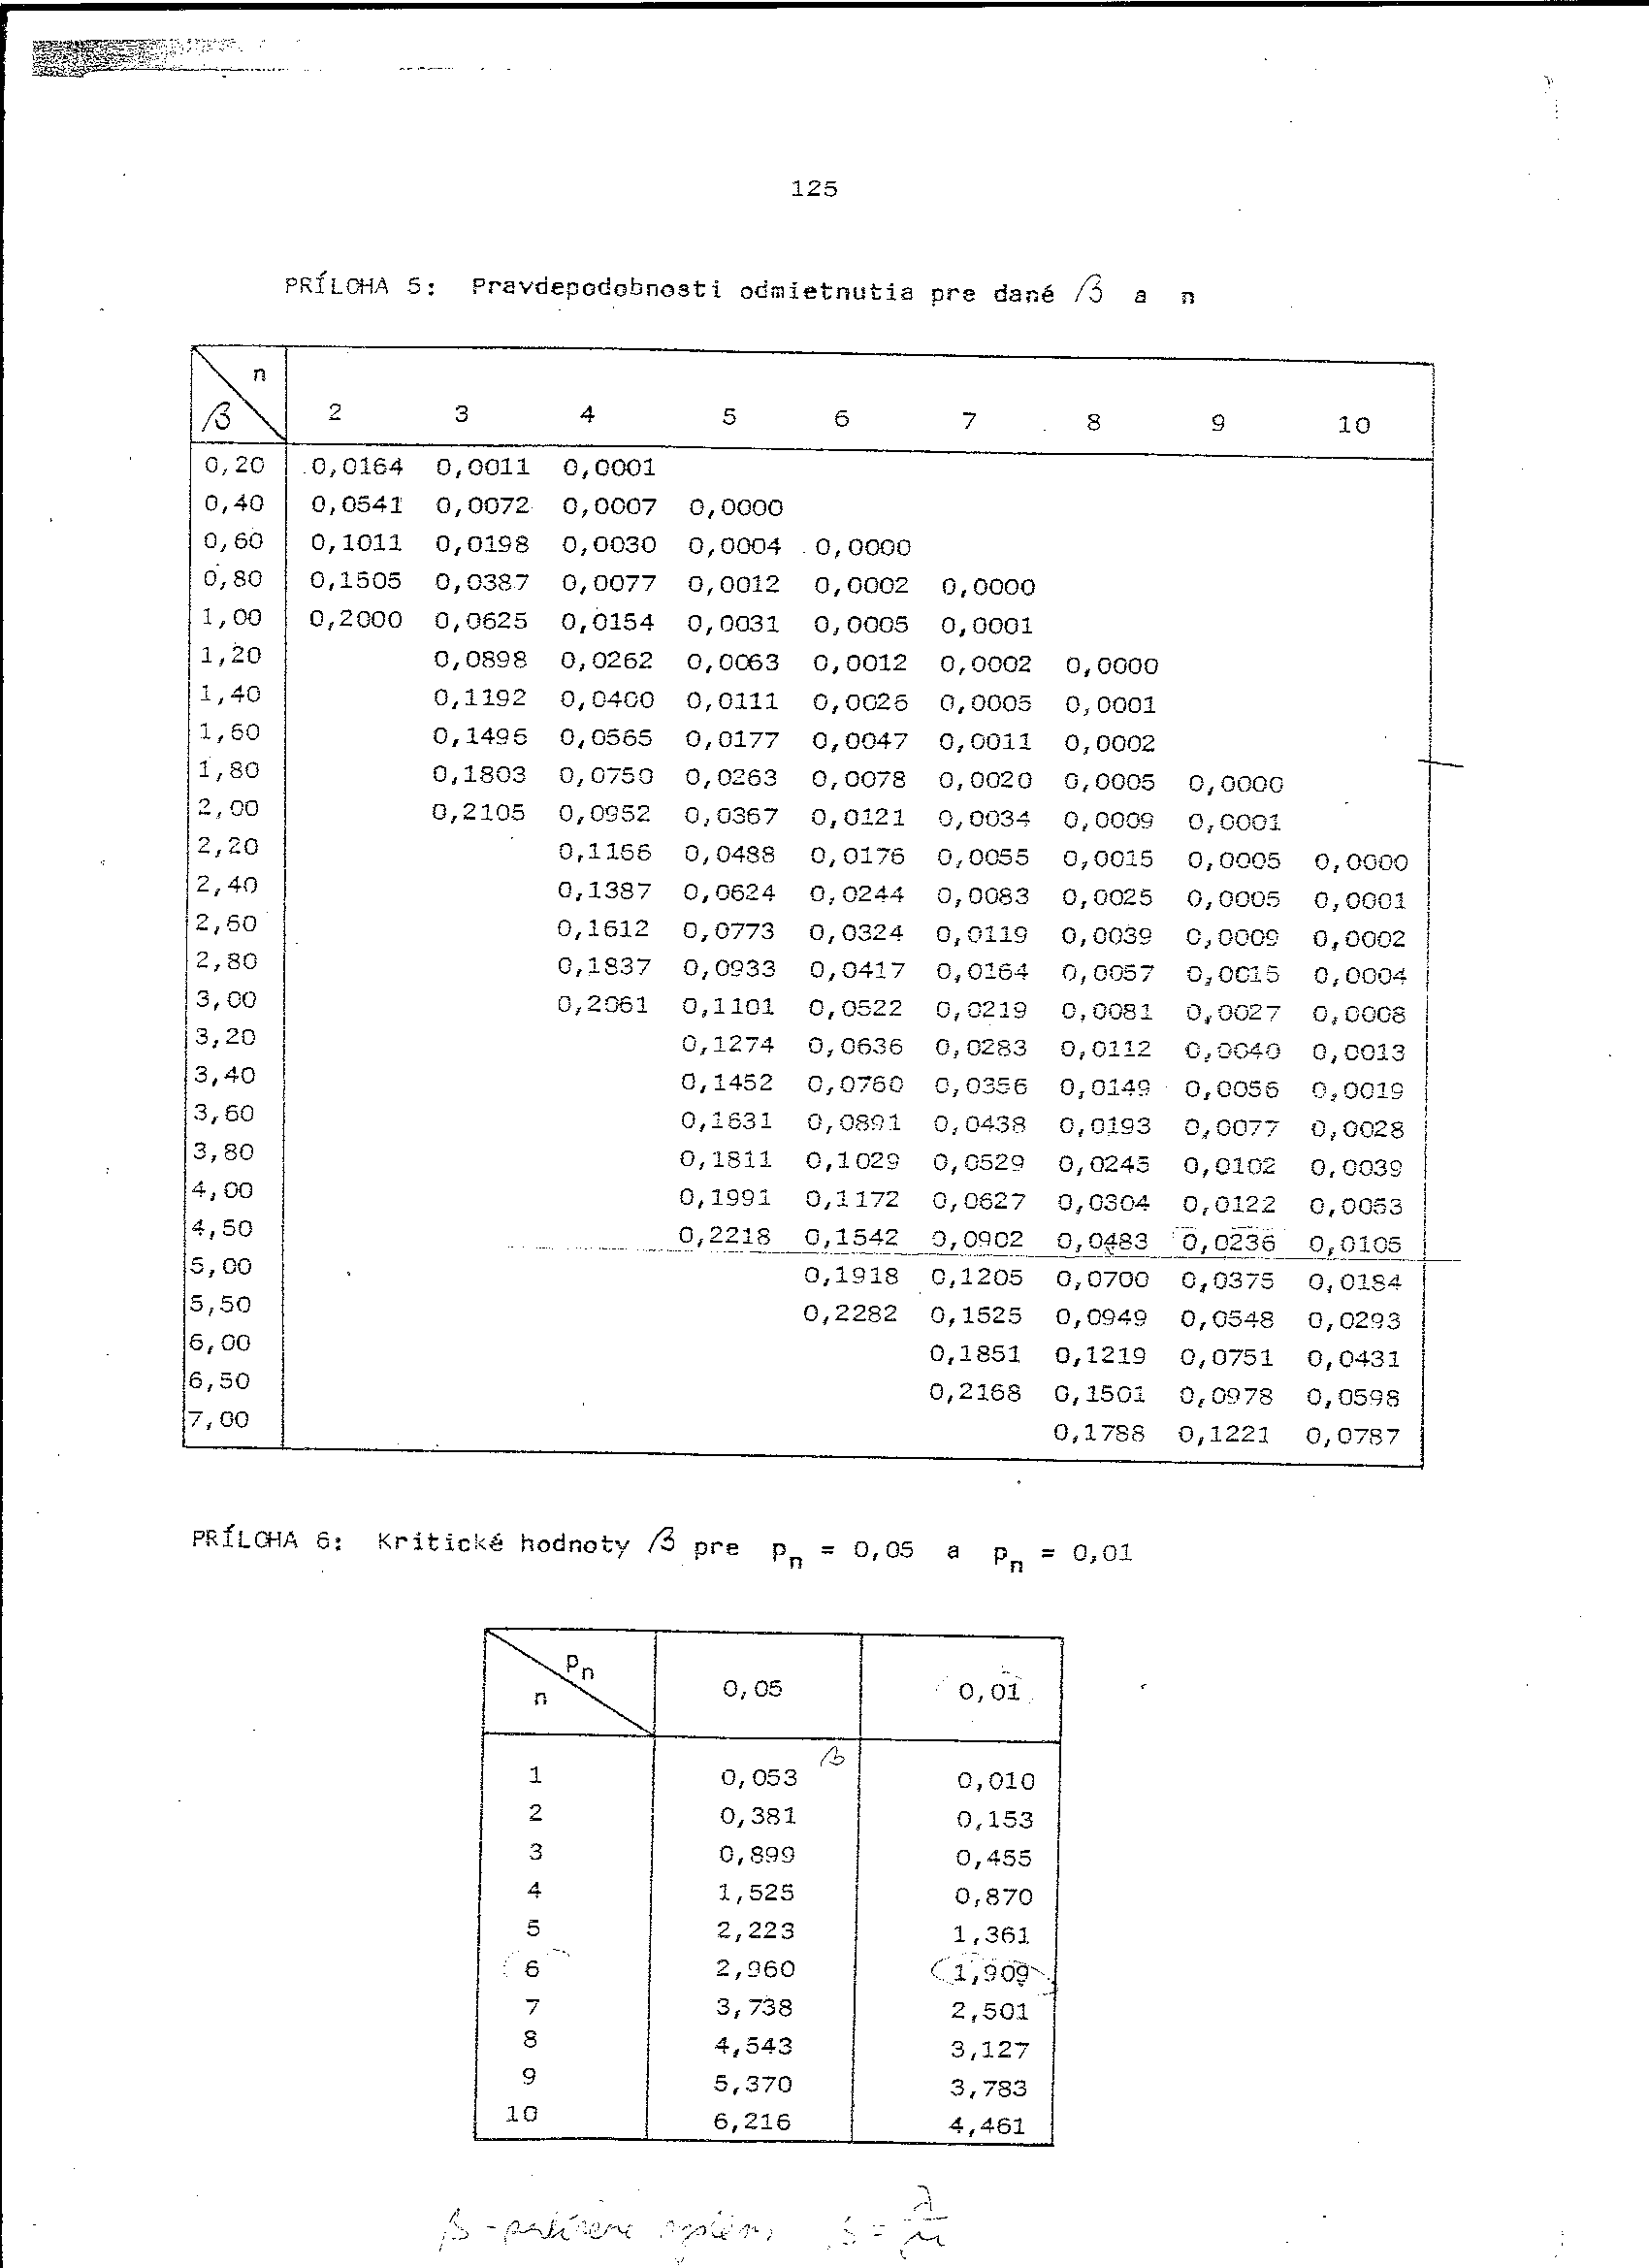
- $μ=\frac{λ}{β}=\frac{2}{2,\text{223}}=0,9$ zák. / h → $\frac{1}{μ}$ = 1,1115 h / zák.

